练习检测
- 用你喜欢的方法估算
125÷2≈ 378÷5≈ 435÷7≈ 297÷4≈ 469÷8≈
440÷9≈ 71÷8≈ 181÷2≈ 359÷6≈ 138÷7≈
- 公园运来160盆花，准备摆在4个花坛里，平均每个花坛摆多少盆花？

- 一只东北虎的重量大约是一只鸵鸟的4倍，是一只企鹅的9倍，一只东北虎重360千克，鸵鸟和企鹅各重多少千克？

- 三年级的学生去茶园里劳动，女生有56人，男生有64人，4名学生分成一组，一共可以分成多少组？

- 三年级有90名同学，每两人用一张课桌，需要多少张课桌？把这些课桌平均放在3间教室里，每间教室放多少张？

- 一部儿童电视剧共336分钟，分8集播放，每集大约播放多长时间？

7、
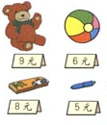
李老师为幼儿园买一种玩具用去114元，买一种文具用去125元，李老师买了哪种玩具？哪种文具？各买了多少？

如果李老师用这些钱只买文具盒，可以买多少本？

8、三（1）班共有46名同学，每两人用一张课桌，一共需要多少张课桌？把这些课桌每4张摆一行，能摆多少行？还剩几张？
9、春雨小学389名学生去参观自然博物馆。租9辆车够吗？

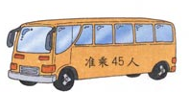
10、
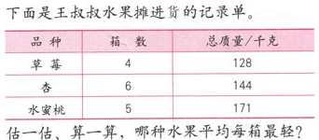
11、
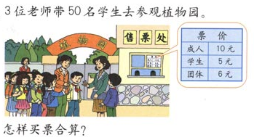
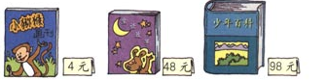
- （1）一本《少年百科》的价钱大约是一本
《小猕猴》的多少倍？

（2）100元可以买哪些书？

13、脱式计算
576÷3÷4 81×7÷9 201+232-365

399÷7+294 672÷（2×3） （601-246）÷5
14、一根冰棍3元钱，杨叔叔4天卖了8箱冰棍，每箱30根，杨叔叔4天卖了多少钱？杨叔叔平均每天卖多少根冰棍？

15、
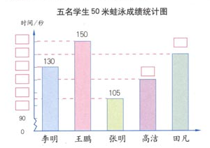
（1）把统计图补充完整。
（2）你能得到哪些信息？（写5条）
（3）他们中谁最有可能入选校游泳队？为什么？

16、
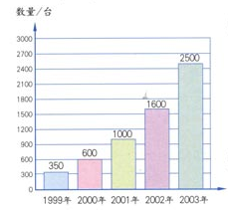
左图是某县1999至2003年家庭电脑拥有量的统计图，
- 从图中你能发现哪些数学信息？（写3条）

- 估计一下2004年这个县家庭电脑拥有量是多少？

17、
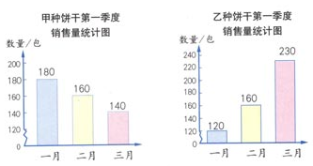
（1）哪种饼干第一季度的月平均销售量多？多多少？
（2）分析一下乙种饼干的销售量越来越大的原因。

18、（ ）年（ ）月（ ）日，中华人民共和国成立，所以以后每年的（ ）月（ ）日定为国庆节。（ ）年（ ）月（ ）日北京申奥成功。植树节是每年的（ ）月（ ）日。
19、公历年份是（ ）的倍数的一般都是（ ）年，但公历年份是整百数的必须是（ ）的倍数才是（ ）年。
1996年是（ ）年，因为 。
2004年是（ ）年，因为 。
1990年是（ ）年，因为 。
2100年是（ ）年，因为 。
20、小丽满20岁的时候，她只过了5个生日，说一说她是几月几日出生的？为什么？

21、到今年的10月1日，中华人民共和国成立（ ）周年。
22、张华今年5月满10岁，他是（ ）年出生的。
23、今年12月31日是星期二，制作一个明年1月份的月历表。
日 | 一 | 二 | 三 | 四 | 五 | 六

24、
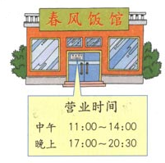
（1）春风饭店晚餐的营业时间是从下午（ ）到晚上（ ）。
（2）春风饭店一天共营业多长时间？
25、观察下表，计算出火车运行的时间填在下表。
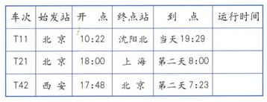
26、一场排球赛，从19时30分开始，进行了155分钟，比赛什么时候对结束？

27、学生们已经种了93棵树苗，这块地一共可以种多少棵树苗？
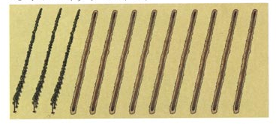
28、养一张蚕需要桑叶约600千克，可产茧约50千克，张村共养了40张蚕，可产茧多少千克？需要桑叶多少千克？

29、一只小象出生后体重只有100千克，它的体重平均每年增加200千克，20年后这头象能有多重？

30、风光明信片每套12张，售价14元，今天卖出56套，一共卖出多少元？

31、
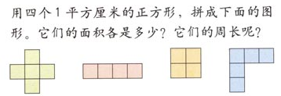
面积（ ） 面积（ ） 面积（ ） 面积（ ）
周长（ ） 周长（ ） 周长（ ） 周长（ ）
31、
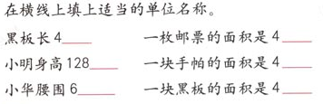
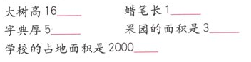
32、一面镜子长12分米，宽5分米，它的面积是多少平方分米？这种镜子的价格是每平方分米2元，买这面镜子需要多少元？

33、一块空地长75米，宽16米，平均每平方米需要铺4块地砖，一共需要多少块地砖？

34、花园里有一个正方形的荷花池，它的周长是16米，它的面积是多少平方米？

35、下面每个方格表示1平方厘米。在方格纸上画出面积是16平方厘米的长方形，你能画几个？算出它们的周长填入右面的表中。
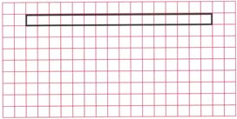
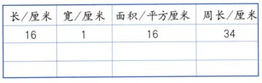

36、在一张边长是10厘米的正方形纸中，剪去一个长6厘米、宽4厘米的长方形，小明想到了下面三种剪法，求剩下部分的面积是多少？周长是多少？

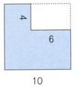
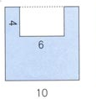
面积： 面积：

周长： 周长：

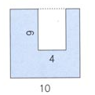

面积：

周长：

37、教室前面的墙壁，长6米、宽3米，墙上有一块黑板，面积是3平方米，现在要粉刷这面墙壁，要粉刷的面积是多少平方米？

38、一辆洒水车，每分钟行驶200米，洒水的宽度是8米，洒水车行驶6分钟，能给多大的地面洒上水。
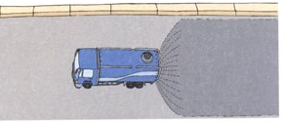

39、判断
（1）6平方米=60平方分米（ ）
（2）边长4米的正方形，它的面积和周长相等。（ ）
（3）用8个正方形拼成一个长方形，只有一种拼法。（ ）
（4）用8个1平方分米的正方形拼成的图形，它的面积都是8平方分米。（ ）
（5）平均数能反映一组数据的总体情况。（ ）
（6）65÷5读作：六十五除以五，还可以读作五除以六十五。（ ）
（7）0除以任何数都得0。（ ）
40、有两个一样大小的长方形，长是36厘米，宽都是18厘米。
（1）拼成一个正方形，它的周长是多少？

（2）拼成一个长方形，它的周长是多少？

- 拼成的两个图形，面积相等吗？是多少？

41、
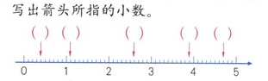
42、一块长16米、宽5米的长方形阔叶林，它的面积是多少平方米？如果它每天能制造氧气6千克，1平方米的阔叶林每天能制造氧气多少克？

43、6只猩猩一周吃了168千克水果，每只猩猩每天吃多少千克水果？

44、7个小朋友到公园划船，他们租了两条四人船玩一个小时，平均每人花多少钱？
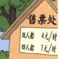

45、啄木鸟每天能吃645只害虫，青蛙8天才吃608只害虫，啄木鸟比青蛙每天多吃多少只害虫？

46、小华每天早上7时30分到校，11时50分放学回家，下午2时到校，16时放学回家，他全天在校多长时间？

